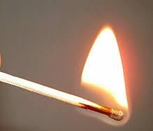

на рисунке представлен процесс горения спички. Горение спички – это химическое явление. Назовите признак, по которому видно, что спичка сгорает